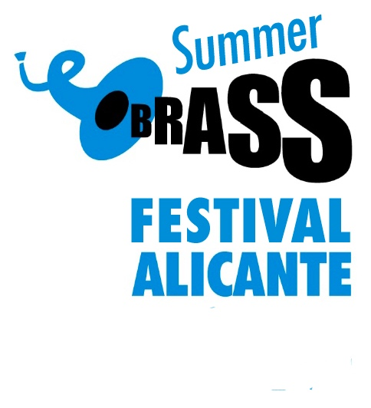
www.brassacademy.com
AUTORIZACIÓN PADRES O REPRESENTANTES LEGALES DEL MENOR

D./Dña.___________________________________________, con DNI __________________ y Padre/Madre/Tutor de: ____________________________________________
Autorizo a mi hijo/a para que participe en el VIII International Summer Brass Festival Alicante”, organizado por “Brass Academy Alicante”, que tendrá lugar entre los días 3 al 8 de julio 2021.
Acepto las condiciones generales de la organización y me hago responsable de mi hijo/a en todo momento, asumiendo los daños materiales que pudieran derivarse de su acción o comportamiento, acatando las normas o exigencias pertinentes para el correcto desarrollo de la actividad y respetando aquellas lógicas de la convivencia.
En aquellas circunstancias que por su urgencia lo requieran, autorizo a la organización para que adopte las medidas adecuadas que favorezcan la salud de mi hijo/a.
Asimismo, doy mi consentimiento a “Brass Academy Alicante” para la captación, grabación o fijación de la imagen, voz o interpretación durante el desarrollo de la actividad en la que el menor de edad a mi cargo participa, cediendo el derecho a reproducir total o parcialmente su imagen y/o voz a través de cualquier procedimiento y/o medio, tangible o intangible, en cualquier forma de comunicación que la organización pudiera utilizar, autorizando expresamente los usos publicitarios, de este material, sin que por ello se realice ningún menoscabo o deterioro de su honor, derecho de imagen o reputación ni acto alguno contrario a sus intereses.
Y para que así conste, firmo la presente autorización.

En_________________________________ a ________ de_____________________ de 2021

Fdo. D./Dña._______________________
*adjuntar fotocopia del DNI

